(pieczęć Wykonawcy) | Załącznik nr 9 do SWZ
(pieczęć Wykonawcy) | Strona nr |  | stron.
(pieczęć Wykonawcy) | z ogólnej liczby |  | stron.

OPIS PRZEDMIOTU ZAMÓWIENIA w zakresie Pakietu nr 3

Sporządzenie ekspertyzy technicznej zabezpieczenia przeciwpożarowego Ośrodka Rehabilitacji w Stargardzie ul. Staszica 16 poprzedzonej inwentaryzacją budowlaną.
Ekspertyza techniczna podlega wykonaniu przez rzeczoznawców ds. zabezpieczeń przeciwpożarowych zgodnie z postanowieniami § 2 ust. 3a rozporządzenia Ministra Infrastruktury z dnia 12 kwietnia 2002 r. w sprawie warunków technicznych, jakim powinny odpowiadać budynki i ich usytuowanie, oraz pozytywnemu uzgodnieniu z Komendantem Wojewódzkim Państwowej Straży Pożarnej w Szczecinie w drodze postanowienia.
Opracowanie ekspertyzy technicznej ma zapewnić przystosowanie Ośrodka Rehabilitacji ul. Staszica 16 w Stargardzie oraz terenów do niego przyległych do spełnienia wymogów obowiązujących przepisów w zakresie ochrony przeciwpożarowej, w drodze określenia rozwiązań zamiennych wobec istniejących uchybień od tych przepisów.
- Ekspertyza winna być wykonana zgodnie z aktualnymi przepisami, m.in.:
  - Dyrektywa Rady Wspólnot Europejskich w sprawie zbliżenia ustaw i aktów wykonawczych Państw Członkowskich dotyczących wyrobów budowlanych. Wymagania podstawowe nr 2 „Bezpieczeństwo pożarowe” (89/106/EEC).
  - Ustawa z dnia 24 sierpnia 1991 r. o ochronie przeciwpożarowej (Dz.U.2009.178.1380 z późn. zm.).
  - Ustawa z dnia 7 lipca 1994 r. Prawo budowlane (Dz.U.Dz.U.2013.1409z późn. zm.).
  - Rozporządzenie Ministra Infrastruktury z dnia 12 kwietnia 2002 r. w sprawie warunków technicznych, jakim powinny odpowiadać budynki i ich usytuowanie (Dz.U.2015.1422 ).
  - Rozporządzenie Ministra Spraw Wewnętrznych i Administracji z dnia 7 czerwca 2010 r. w sprawie ochrony przeciwpożarowej budynków, innych obiektów budowlanych i terenów (Dz.U.2010.109.719).
  - Rozporządzenie Ministra Spraw Wewnętrznych i Administracji z dnia 24 lipca 2009 r. w sprawie przeciwpożarowego zaopatrzenia w wodę oraz dróg pożarowych (Dz. U. 2009. 124,. 1030).
- Ekspertyza techniczna powinna dotyczyć wszystkich występujących w budynku głównym Szpitala niezgodności stanu istniejącego z wymaganiami techniczno-budowlanymi w zakresie przeciwpożarowym.
- Ekspertyza winna uwzględniać opracowanie analizy poprawności zastosowania wszystkich pozostałych posiadanych już przez Szpital urządzeń i instalacji przeciwpożarowych.
- Sporządzenie ekspertyzy przeciwpożarowej przez rzeczoznawcę ds. zabezpieczeń przeciwpożarowych dla przedmiotowego obiektu zgodnie z załączoną Opinią z zakresu ochrony przeciwpożarowej
- Złożenie i uzgodnienie ekspertyzy z Komendantem Wojewódzkim Państwowej Straży Pożarnej w Szczecinie leży po stronie Wykonawcy.
- Wystąpienie Wykonawcy z wnioskiem o uzyskanie decyzji od KW PSP w Szczecinie w sprawie odstępstwa od przepisów, reprezentowanie Zamawiającego przed KW PSP w Szczecinie oraz uiszczanie opłat administracyjnych. Zamawiający udzieli Wykonawcy stosownych pełnomocnictw po podpisaniu umowy.
- W przypadku kiedy KW PSP w Szczecinie zleci naniesienie poprawek to wykonanie takich prac nastąpi jako usunięcie wad w gwarancji Wykonawcy.
- Sporządzenie szacunkowego kosztorysu wykonania prac budowlanych, instalacyjnych celem dostosowania obiektu do obowiązujących przepisów przeciwpożarowych,
- Wykonawca zobowiązuje się do prawidłowego i terminowego wykonania wszystkich prac związanych
z realizacją przedmiotu umowy, należytą starannością i obowiązującymi przepisami prawa.
- Wykonawca zobowiązany jest prowadzić prace w ścisłej współpracy z przedstawicielami Zamawiającego. Zaproponowane rozwiązania muszą uzyskać aprobatę Zamawiającego.
- Zamawiający może się nie zgodzić na rozwiązania zamienne zaproponowane w ekspertyzie, jeżeli będą one niemożliwe do wykonania lub będą wpływać ujemnie na funkcjonalność obiektu, a także będą niewspółmiernie kosztowne do możliwych rozwiązań alternatywnych.
- Dokumentacja powinna zawierać opis funkcjonalny, techniczny, zakres rysunkowy wraz z detalami. Wykonawca przedstawi Zamawiającemu rozwiązania techniczne i materiałowe, które zamierza uwzględnić w dokumentacji
- Ekspertyza musi ponadto zawierać m.in. następujące dane:
  - Charakterystyka obiektów,
  - Charakterystyka pożarowa obiektów,
  - Warunki ewakuacji, w tym drogi pożarowe,
  - Przedstawienie Zamawiającemu rozwiązania techniczne i materiałowe, które zamierza uwzględnić w dokumentacji
    - Opis urządzeń przeciwpożarowych,
    - Dane dotyczące wyposażenia w gaśnice,
    - Zaopatrzenia w wodę do celów zewnętrznego gaszenia dla hydrantów, dróg pożarowych,
  - Opis występujących niezgodności,
  - Analiza techniczna i ekonomiczna w zakresie możliwości ich usunięcia,
  - Opis niezgodności niemożliwych do usunięcia,
  - Opis proponowanych rozwiązań zamiennych,
  - Wnioski wynikające z przeprowadzonej ekspertyzy technicznej, w szczególności w kontekście nie pogorszenia warunków ochrony przeciwpożarowej,
  - Plan sytuacyjny,
  - Rzuty poszczególnych kondygnacji budynku wraz z detalami.
  - Przekroje budynku.
  - Szacunkowy kosztorysu wykonania prac budowlanych, instalacyjnych
  - Opis funkcjonalny, techniczny,
- W dokumentacji należy uwzględnić cały zakres robót, który jest niezbędny do pełnego i prawidłowego wykonania zadania inwestycyjnego.
- Wykonawca zapewni opracowanie dokumentacji z należytą starannością, w sposób zgodny z ustaleniami, wymaganiami ustaw, przepisami i obowiązującymi Polskimi Normami oraz zasadami wiedzy technicznej.
- Przekazywana dokumentacja będzie wzajemnie skoordynowana technicznie i kompletna z punktu widzenia celu, któremu ma służyć. Zawierać będzie wymagane potwierdzenia sprawdzeń rozwiązań projektowych w zakresie wynikającym z przepisów, wymagane opinie, uzgodnienia.
- Dokumentacja powinna być przygotowana z uwzględnieniem zasad uczciwej konkurencji, bezstronności i obiektywizmu oraz równego traktowania potencjalnych wykonawców zadania inwestycyjnego. Dokumentacja nie może zawierać jakichkolwiek znaków lub nazw towarowych oraz nazw producentów. Zamawiający będzie oczekiwał od projektanta potwierdzenia, że wymagania w zakresie zaprojektowanych rozwiązań spełnia co najmniej trzech potencjalnych wykonawców.
- Na etapie opracowywania dokumentacji konieczna jest wizyta projektanta w obiekcie w celu przeprowadzenia szczegółowej wizji lokalnej oraz niezbędnych pomiarów.
- Zamawiający udostępni Wykonawcy w celu prawidłowej realizacji zamówienia (jeśli będzie konieczność):
  - Opinię techniczną w zakresie ochrony przeciwpożarowej z października 2016
  - Instrukcję p.poż z 2023 r.
  - Rzuty poszczególnych kondygnacji
  - Dane techniczne obiektu
  - Inne dokumenty mający w posiadaniu.
- Dokumenty do wglądu są w Dziale Technicznym po uprzednim uzgodnieniu terminu.
- Dokumentację należy przekazać Zamawiającemu w jego siedzibie w 3 egzemplarzach:
  - w postaci papierowe
  - w wersji elektronicznej w formie edytowalnych plików (format pliku *doc, *xls, *dwg, *kst, *kstx, *jpg,) oraz nieedytowalnych plików (format pliku *.pdf) na płycie CD lub DVD w układzie jak w wersji papierowej – 1 komplet.
- Dokumentacja będzie stanowiła podstawę do przygotowania Opisu Przedmiotu Zamówienia (OPZ) przy postępowaniu na wybór wykonawcy dla kolejnego etapu prac projektowych.

Plan sytuacyjny Ośrodka Rehabilitacji w Stargardzie ul. Staszica 16 składającego się z połączonych ze sobą pawilonów: A, B, C, D, E,

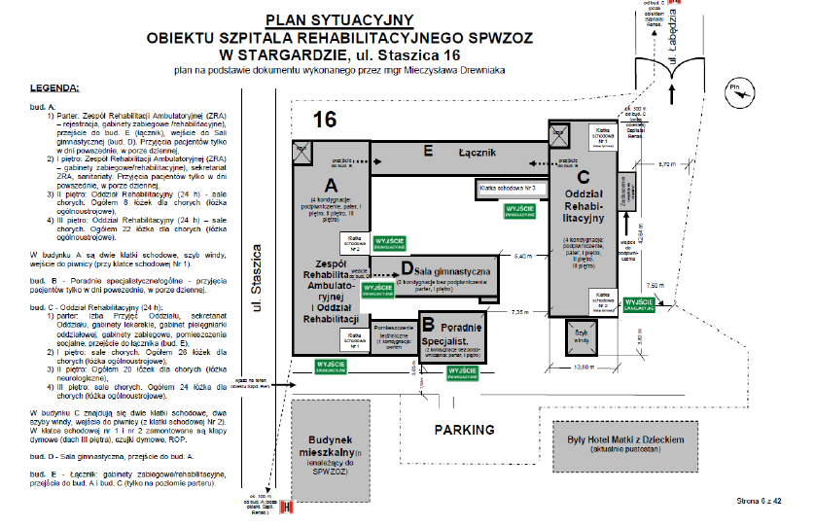

Upełnomocniony Przedstawiciel Wykonawcy
........................................................................
(podpis i pieczęć)
Data:...............................................................

